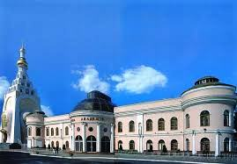
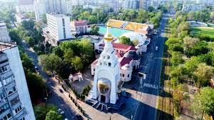
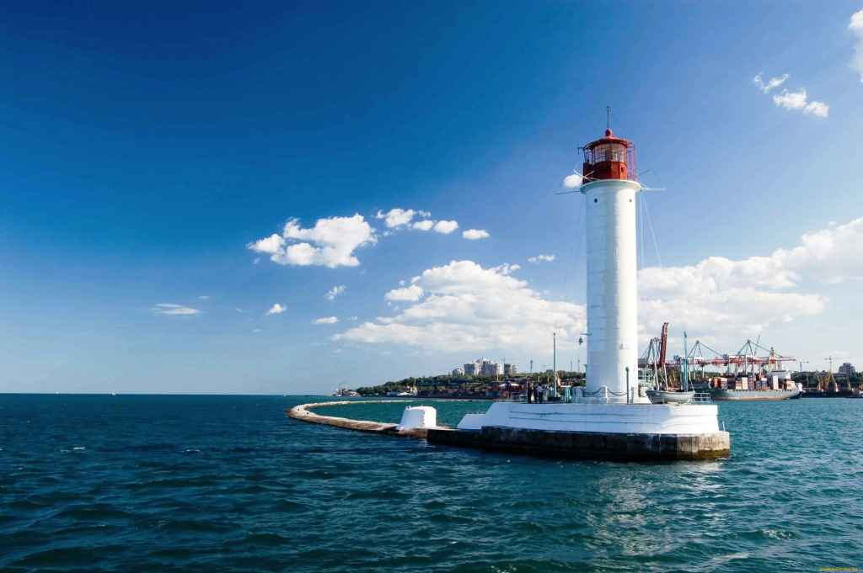

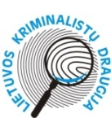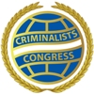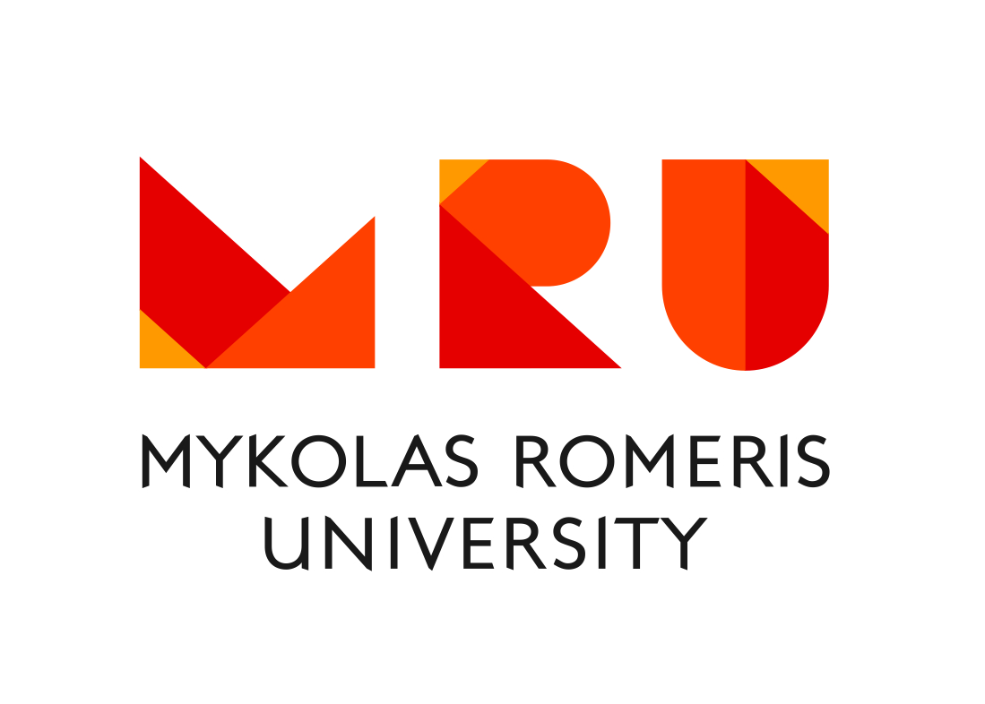

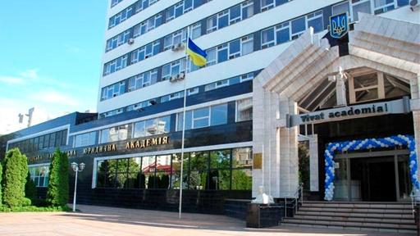
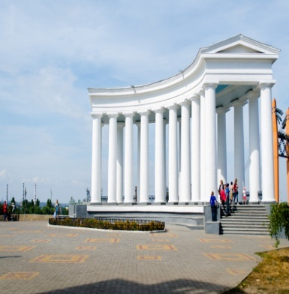
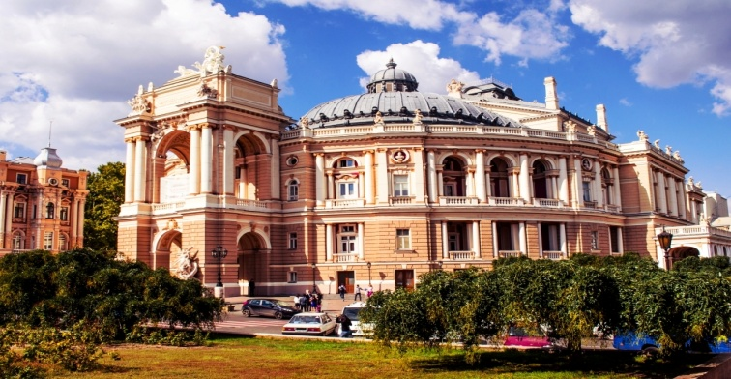
14 МЕЖДУНАРОДНЫЙ КОНГРЕСС
«КРИМИНАЛИСТИКА И СУДЕБНАЯ
ЭКСПЕРТОЛОГИЯ: НАУКА, ОБУЧЕНИЕ, ПРАКТИКА»
13-15 сентября 2018 г.
Одесса, Украина

УВАЖАЕМЫЕ КОЛЛЕГИ!

Литовское криминалистическое общество, Международный конгресс криминалистов, Университет Миколаса Ромериса и Национальный университет «Одесская юридическая академия» 13-15 сентября 2018 г. организовуют 14 Международный конгресс «Криминалистика и судебная экспертология: наука, обучение, практика».

1. МЕСТО И ВРЕМЯ ПРОВЕДЕНИЯ 14 КОНГРЕССА:

14 Конгресс будет проходить 13-15 сентября 2018 г. в Одессе (Украина) в Национальном университете «Одесская юридическая академия» (ул. Фонтанская дорога, д. 23, зал заседаний Ученого совета).

2. ТЕМАТИКА КОНГРЕССА:
- Процесс глобализации, интернационализации преступности и потребность международной гармонизации научных изысканий в области криминалистики и судебной экспертологии;
- Роль и место негосударственных международных организаций в развитии криминалистики и судебной экспертизы;
- Специальные знания как инструмент внедрения достижений науки в процесс досудебного расследования преступлений и их судебного разбирательства;
- Криминалистическая методика – традиционный путь совершенствования расследования преступлений или путь внедрения современных методов управления?
- Проблемные вопросы развития отдельных направлений в судебной экспертизе;
- Инновационные методы в криминалистической и судебно-экспертной дидактике.
3. РАБОЧИЕ ЯЗЫКИ КОНГРЕССА: английский, украинский и русский (предусмотрен синхронный перевод). Планируются пленарные сессии и стендовые доклады.

4. ОСНОВНЫЕ ДАТЫ:
До 15 марта 2018 г.:
- заполнить анкету на участие в конгрессе по ссылке: https://docs.google.com/forms/d/1TX4SxUp5uejS5HUBpbeHAhzT7n7GN6V5mzztjjDfCJk/prefill ИЛИ заполнить и отправить на указанный ниже адрес эл. почты печатную версию анкеты (образец анкеты прилагается);
- отправить одну страницу резюме статьи (на языке статьи) на указанный ниже адрес эл. почты (название статьи, информация об авторе – также указать на английском языке).
До 30 апреля 2018 г. - отправить на электронную почту kongresodessa2018@gmail.com
- статью на языке статьи;
- резюме на языке статьи;
- резюме на английском языке.
Статьи могут быть подготовлены на всех официальных языках Европейского союза, украинском или русском языках. Объем научной статьи – ориентировочный 14 стр.

Структура статьи: название статьи; информация об авторе (имя, фамилия, научная степень, звание, место работы и должность, почтовый адрес для обратной связи, телефон, адрес электронной почты); аннотация (объем - от 200 до 400 символов). В аннотации должно быть кратко изложено содержание и проанализированы основные вопросы на языке статьи. Отдельно указать примерно 5-8 основных ключевых слов; введение (актуальность статьи, ее оригинальность, цель, задачи и объект исследования, использованные научные методы и др.). В конце статьи, независимо от языка статьи, должно быть резюме (до 1500 до 2000 символов) и ключевые слова на английском языке. В резюме отражается анализируемые в статье существующие проблемы, выводы и рекомендации. Перед резюме должно быть представлено название заглавными буквами на английском языке. А также на английском языке должна быть представлена информация об авторе (-ах): имя и фамилия автора, научная степень и звание, место работы, должность. В статье используются ссылки внизу страницы. Список литературы отдельно не формируется.
Рецензирование статей будет осуществлять научный комитет 14 Международного конгресса, оставляя за собой право отбора материалов для сборника.

5. УСЛОВИЯ УЧАСТИЯ В КОНГРЕССЕ:
Регистрационный взнос участника 14 конгресса составляет 130 евро (для членов Международного конгресса криминалистов взнос составляет 70 евро). Регистрационный взнос участника включает организационные расходы на проведение мероприятия. Оплату можно осуществить банковским переводом. Перевод осуществляется на счет Литовского криминалистического общества № LT 10 7044 0600 0159 7508, SWIFT CBVI LT 2X (BANKA). В переводе обязательно следует указать имя и фамилию участника. Взнос может быть оплачен и наличными до начала конгресса (всю информацию, по отдельному запросу, предоставит организационный комитет).

6. ПРЕДВАРИТЕЛЬНАЯ ПРОГРАММА КОНГРЕССА:
13 сентября 2018 г.  (четверг) | 14 сентября 2018 г.  (пятница) | 15 сентября 2018 г.  (суббота)
12.00 - 14.00 Регистрация участников  12.30 - 13.30  14.00 - 14.30 Торжественное открытие конгресса  14.30 - 16.00 Пленарная сессия  16.00 - 16.15  16.15 - 18.00 Пленарная сессия  19.00 - 21.00 Торжественный прием | 9.00 - 10.45 Пленарная сессия  10.45 - 11.00  11.00 - 13.00 Пленарная сессия / Стендовые доклады  13.00 - 14.00  14.00 - 16.00 Пленарная сессия  16.00 - 16.15  16.15 - 18.00 Пленарная сессия  19.00 - 22.00 Прогулка и ужин на теплоходе | 9.00 – 10.45 Пленарная сессия  10.45 - 11.00  11.00 - 13.00 Пленарная сессия и закрытие конгресса  13.00 - 14.00  Экскурсия по Одессе
ДО ВСТРЕЧИ В ОДЕССЕ!

Контакты:
Координатор: Олеся Ващук (моб.: +380675597646; +380487996651)
Адрес эл. почты: kongresodessa2018@gmail.com
Страница конгресса: http://14congress.onua.edu.ua

